電子メール又はファックスで10月26日（火）までにお申込みください。
提案営業・交渉力・プレゼン能力向上セミナー参加申込書
件名を「提案営業・交渉力・プレゼン能力向上セミナー申込」とし、下記の必要事項を記載または、参加申込書を添付の上、送信してください。
E-mail
メールアドレス ： matching@icon-nagano.or.jp

下記に必要事項を記載の上、ファックスしてください。
FAX
FAX ： ０２６－２２８－２８６７
2021年 月 日
企 業 名
住 所 |  |  | ＴＥＬ
業 種
フリガナ |  | 部署・役職 |  |  | 年齢
受講者名 |  | E-mail
受講者名 |  | 営業経験年数 | 年
フリガナ |  | 部署・役職 |  |  | 年齢
受講者名 |  | E-mail
受講者名 |  | 営業経験年数 | 年
フリガナ |  | 部署・役職 |  |  | 年齢
受講者名 |  | E-mail
受講者名 |  | 営業経験年数 | 年
参加されるセミナー | 参加ご希望のセミナーに✔をつけてください。  □全講義（5回分）･････30,000円（税込・テキスト代金含む）  □第1･2･3回･･･25,000円 □第2･3回･･･20,000円 □第4回･･･15,000円  □第5回･･･15,0000円
貴社が抱えている課題
研修に期待すること
○本申込書にご記入されました個人情報について、当センタープライバシーポリシーに即して扱われ、目的外の使用は一切いたしません。
※産業振興などの目的で資料・セミナー案内等をお送りさせていただくことがございますがご了承ください。
【お問合せ】（公財）長野県中小企業振興センター マーケティング支援センター 山岸
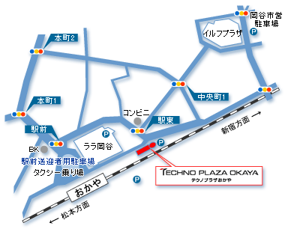
TEL：026-227-5013 FAX：026-228-2867 E-mail：matching@icon-nagano.or.jp
テクノプラザおかや
〒394-0028 岡谷市本町１丁目番1号
TEL 0266－21－7000
FAX 0266－21－7001

交通のご案内
ＪＲ利用：ＪＲ岡谷駅下車徒歩１分
自動車利用：中央自動車道
岡谷インターより １０分
会場案内

テクノプラザおかや
〒394-0028 岡谷市本町１丁目番1号
TEL 0266－21－7000
FAX 0266－21－7001

交通のご案内
ＪＲ利用：ＪＲ岡谷駅下車徒歩１分
自動車利用：中央自動車道
岡谷インターより １０分

